Lehrerversuch – Die Säurestärke von Carbonsäuren
In diesem Versuch soll die Abnahme der Säurestärke mit zunehmendem Alkylrest in der homologen Reihe der Monocarbonsäuren veranschaulicht werden. Der strukturelle Aufbau von Alkansäuren sollte den SuS bekannt sein, um den Versuch korrekt deuten zu können.

Gefahrenstoffe
Ameisensäure (c = 1 mol/L) |  |  | H: 226, 314 |  |  | P: 260, 280, 301+330+331, 305+351+338
Essigsäure (c = 1 mol/L) |  |  | H: 226, 314 |  |  | P: 260, 280, 301+330+331, 305+351+338
Propionsäure (c = 1 mol/L) |  |  | H: 314 |  |  | P:260, 280, 301+330+331, 305+351+338
Magnesiumband |  |  | H: - |  |  | P: -

Materialien: 3 Reagenzgläser, Reagenzglasständer, Pinzette, Universalindikator
Chemikalien: Ameisensäure (Methansäure), Essigsäure (Ethansäure), Propionsäure (Propansäure), Magnesiumband, destilliertes Wasser
Durchführung: a) Von den Säuren werden jeweils 2 mL saure Lösung mit der Konzentration 1 mol/L hergestellt. Anschließend wird mit Hilfe von Universalindikatorpapier der pH-Wert ermittelt. Hierzu wird mit einer Pinzette das Universalindikatorpapier in die Lösung getaucht.
b) Es werden jeweils ein kleines Stück (ca. 0,5 cm) Magnesiumband hinzugefügt.
Beobachtung: a) Das Indikatorpapier verfärbt sich bei den Lösungen rötlich, wobei eine Abnahme der Rotintensität von der Ameisensäure zur Propionsäure zu beobachten ist (siehe Abbildung 1).
b) Es ist bei allen drei Säuren eine Bläschenbildung zu beobachten, welche von der Ameisensäure zur Propionsäure abnimmt.
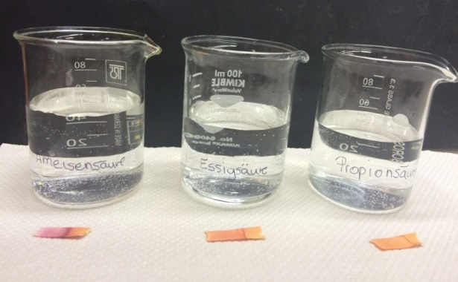

Abbildung 3: Bechergläser mit 1M Ameisensäure (links), Essigsäure (mitte), Propionsäure (rechts) und Indikatorpapier.

Deutung: a) Die Abnahme der Säurestärke lässt sich mit Hilfe des positiven induktiven Effekts durch die zusätzliche Methylgruppe erklären, die von der Ameisensäure zur Essigsäure (siehe Abbildung 4) bzw. von der Essigsäure zur Propionsäure dazu kommt. Die Bindung zwischen dem Wasserstoff- und Sauerstoffatom der Hydroxylgruppe wird dadurch immer weniger polarisiert, so dass eine Deprotonierung mit zunehmender Alkylrestkette erschwert wird.
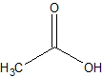
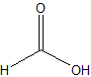
+I-Effekt
Abbildung 4: Strukturformel der Ameisensäure ohne positiven induktiven Effekt (links), Essigsäure mit positivem induktiven Effekt (rechts).

b) Die Säuren reagieren mit dem Magnesium unter Freisetzung von Wasserstoff. Die Unterschiede in der Heftigkeit der Reaktion (Gasentwicklung) ist wie in a) beschrieben von der Säurestärke abhängig. Die Reaktionsgleichung zeigt beispielhaft die Reaktion von Essigsäure mit Magnesium:
2 CH₃COOH _{(aq)} + Mg _{(s)} Mg²⁺ _{(aq)} + H₂ _{(g)} + 2 CH₃COO⁻ _{(aq)}
Entsorgung: Die Säuren werden über den Säure-Base Abfall entsorgt.
Literatur: In Anlehnung an: Dr. K. Anscheit, Chemie fürs Leben – Bier, Baby-Öl und Essig-Essenz, Universität Rostock, Juli2014, S.220.
Ein eindeutigeres Ergebnis wird im Durchführungsteil b) erhalten, wenn konzentrierte Säuren verwendet werden. Dieser Versuch sollte deswegen von der Lehrkraft durchgeführt werden. Es kann zu einer starken Geruchsbelästigung kommen.

